**Carta de Proyecto ágil.**

**Project Charter Scrum**

**Proyecto [Hollow Mates]**

**Cliente: [Comunidad Souls]**

**Historial de Revisiones**

|  |  |  |  |
| --- | --- | --- | --- |
| **Fecha** | **Versión** | **Descripción** | **Autor/es / Integrantes** |
| 22/09/2024 | 1.0 | Desarrollar una aplicación móvil diseñada para consolidar a toda la comunidad de la saga “Dark Souls” en un solo espacio. | Fabian Gonzalez, Matías Pérez y Bastián Venegas |
|  |  |  |  |

Contenido

**I.** **DEFINICIÓN DEL PROYECTO 4**

*1.* *Propósito de este documento 4*

***2.*** ***Problemática por resolver*** *4*

*3.* *Visión 4*

*5.* *Objetivos 6*

*6.* *Estimación del tamaño del proyecto 6*

*7.* *Estimación de la complejidad del proyecto 6*

*8.* *Alcances 6*

*9.* *Organización del proyecto 7*

*10.* *Recursos 8*

*11.* *Metodología de trabajo 8*

*12.* *Criterios de éxito (Definition of Done) 9*

*13.* *Prioridades (Product Backlog) 9*

*14.* *Hoja de ruta del producto (Roadmap) 9*

*15.* *Supuestos y limitaciones (Alcances) 10*

*17.* *Valores de trabajo con Scrum 12*

*18.* *Personas y roles del proyecto. 12*

**II.** **ORGANIZACIÓN ÁGIL DEL PROYECTO 13**

*1.* *Épicas a cubrir 13*

*2.* *Perfil de Usuarios relacionados 14*

*3.* *Principales historias de usuarios por Épicas 15*

*4.* *Definición de responsabilidades del Equipo por Rol definido 16*

*5.* *Visión del producto 17*

**13.** **Anexos. 23**

*a.* *Mapa de Actores 23*

*b.* *Matriz de Épicas e Historias de Usuario 23*

*c.* *Modelos UML de la solución 23*

*d.* *Prototipado la solución 24*

1. **DEFINICIÓN DEL PROYECTO**

## Propósito de este documento

Este documento tiene como propósito brindar y establecer los aspectos claves del proyecto “Hollow Mates”. Con aspectos claves, nos referimos a, todos aquellos puntos que definen funcionalidades claves de lo que consiste el proyecto “Hollow Mates” y sus funcionalidades como sistema, que hace, que no hace, a quién va dirigido y que resuelve.

**“Hollow Mates”** es una red social móvil desarrollada por un grupo de estudiantes del instituto profesional Duoc UC compuesto por: **Matías Pérez, Bastián Venegas y Fabian Gonzales.**

Esta es una red social pensada para los seguidores y miembros de la comunidad de la trilogía de videojuegos “Dark Souls”.

1. **Problemática por resolver**

Aunque no existe una problemática urgente que requiera intervención inmediata, es bien sabido entre los miembros de la comunidad de Dark Souls que su relevancia dentro de la visión de From Software, los creadores de la saga, ha disminuido con el tiempo. A diferencia de otras franquicias, como League of Legends, que cuentan con un sólido respaldo y espacios exclusivos diseñados por su desarrolladora para fomentar la interacción entre los jugadores, la comunidad de Dark Souls se mantiene viva gracias al esfuerzo y la pasión de sus propios miembros.

Actualmente, la comunidad está dispersa en diversas plataformas como Discord, YouTube, y redes sociales. Esta fragmentación dificulta la colaboración y visibilidad de sus diversas actividades, que incluyen desde desarrolladores que crean versiones alternativas del juego, creadores de contenido, cosplayers, entusiastas e incluso el cómo se juega el modo online de la franquicia. Además, esta dispersión hace que sea más difícil para los jugadores acceder a recursos o interactuar de manera más cercana y constante.

## Visión

Concretamente buscamos la creación de una plataforma unificada que no solo facilite la interacción entre estos distintos grupos, sino que también potencie la colaboración, la creatividad y la participación de todos los involucrados. Al reunir a la comunidad en un solo lugar, se abrirían nuevas posibilidades para que los fans y creadores de contenido compartan su trabajo, colaboren en proyectos, y fortalezcan el sentido de pertenencia.

1. **Modelo de Negocios Canvas**

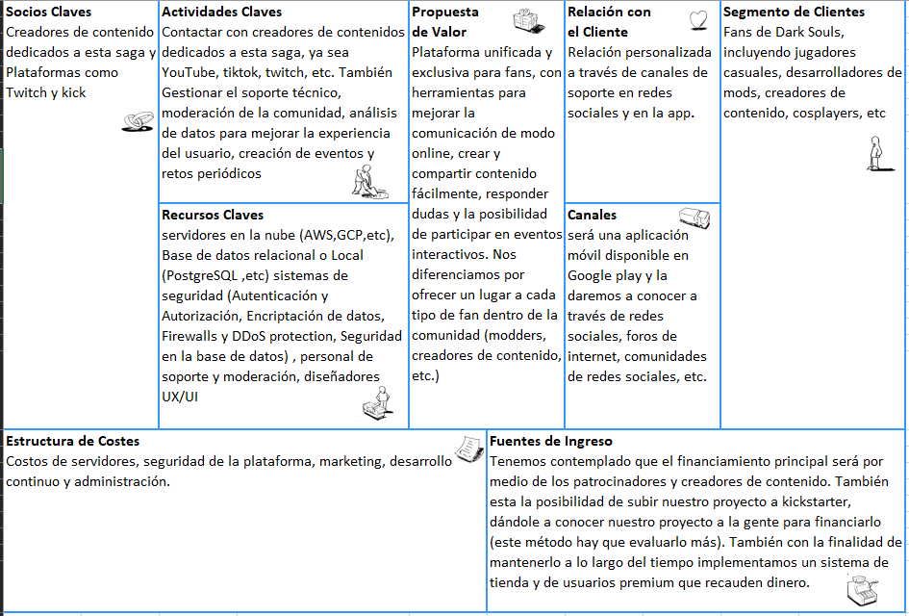

## Objetivos

Nuestro proyecto tiene como objetivo reunir a la comunidad de la trilogía 'Dark Souls' a través del desarrollo de una aplicación móvil. Esta aplicación permitirá a los jugadores conectarse mediante un sistema de publicaciones los cuales permitan generar discusiones dependiendo el carácter del POST.

## Estimación del tamaño del proyecto

En cuanto a tamaño el proyecto es bastante grande en lo que se refiere a cómo vamos a utilizar los recursos para poder gestionar grandes volúmenes de información.

## Estimación de la complejidad del proyecto

La complejidad del proyecto es considerable debido a la necesidad de gestionar grandes volúmenes de información y la integración de múltiples sistemas interdependientes. La preparación organizacional para la agilidad será clave para el éxito del proyecto, asegurando que el equipo pueda adaptarse rápidamente a los cambios y escalar las soluciones según sea necesario.

## Alcances

Alcances de Gestión:

Objetivos del Proyecto:

* unificar la comunidad de la saga Dark Souls en una sola plataforma
* Crear un espacio para que los jugadores compartan guías, tutoriales y solicitudes de ayuda
* Poder crear un grupo para crear tu comunidad (solo si eres premium)
* Disponer de una tienda que permita adquirí marcos e iconos a los jugadores
* Se desarrollará dentro de 17 semanas y no se deberá sobrepasar ese tiempo.
* Sistema de post divididos en categorías, como pueden ser de ayuda o búsqueda de jugadores
* Los posts quedarán guardados y se podrán ver en el feed principal del juego correspondiente
* Los grupos o comunidades contaran con su propio sistema de chat, este chat no permitirá en envió de fotografías y se eliminara su contenido periódicamente

Asignación de Recursos:

* Contaremos con recursos disponibles a nuestro alcance, tanto en términos de software como de hardware
* Softwares de uso gratuito y libre.
* Hardware propio
* Se tiene en cuenta la implementación de 2 administradores y 1 personal de soporte que resuelva dudas y tenga línea directa de comunicación con los usuarios

Gestión de Riesgos:

* Crearemos un RBS que permita darnos una vista general de los posibles riesgos en cada aspecto de nuestro proyecto
* Se priorizarán los riesgos analizados para categorizarlos según su probabilidad y nivel de impacto, es decir cualitativamente
* Propondremos e implementaremos estrategias que permitan mitigar o disminuir el impacto de estos riesgos

Stakeholders:

* Tenemos contemplado comunicarnos con creadores de contenido dedicados a esta saga y plataformas como Twitch y kick para patrocinar este proyecto. Esto con la finalidad de crear un ecosistema que beneficie a toda la parte implicadas
* Los usuarios finales de este sistema serán aquellos que deseen interactuar con personas con sus mismos gustos, es decir, desde gente que solamente desee jugar online, compartir ayudas o tutoriales, crear su propia comunidad, etc.
* Según los datos recolectados en Steam charts, los usuarios a los cuales afectaría nuestro proyecto son los siguientes, tener en cuenta que son solo jugadores de PC, hay que contemplar jugadores de consola igualmente:
  + Dark Souls 1 cuenta con un promedio de 2.032 jugadores en los últimos 30 días, con una variación diaria entre 2.000 y 3.000 usuarios.
  + Dark Souls 2 mantiene alrededor de 1.601 jugadores en promedio en el mismo período, con un rango de 1.500 a 2.500 jugadores diarios.
  + Dark Souls 3 es el más jugado, con 4.151 usuarios diarios en promedio y variaciones entre 5.000 y 6.200 jugadores.
* Como dueños del sistema estamos nosotros

Supervisión del Proyecto:

* Realizaremos reuniones semanales con la intención de ver el avance del proyecto, retroalimentarnos y contemplar, solucionar o prevenir posibles retrasos

Estratégicas para proteger la plataforma:

* Como estrategias de seguridad implementamos un sistema de verificación de correo mediante la plataforma Supabase
* Buscamos implementar personal de administración que modere el contenido de la plataforma, quitando posibles posts inapropiados, eliminando comunidades con comportamiento sospechoso y baneando usuarios malintencionados
* Los administradores crearan informes 1 ves al mes para cuantificar el uso que le dan los usuarios a la plataforma, replantear métodos de seguridad y mejorar la experiencia de los clientes

Alcances Operativos:

Desarrollo Técnico:

* Un desarrollador de software escribe código para la función de login, autenticación de usuarios con Supabase y posteriormente crea las funcionalidades del Backend.
* Un diseñador gráfico crea los elementos visuales para la interfaz de usuario de la aplicación, incluyendo botones, iconos y pantallas

Ejecución de Tareas Diarias:

* Un miembro del equipo operativo realiza pruebas diarias de la plataforma para asegurar que no haya errores en las nuevas funcionalidades

Soporte al Usuario:

* Los moderadores revisan y gestionan el contenido generado por los usuarios para mantener el cumplimiento con las normas de la comunidad.
* Un agente de soporte responde a consultas de usuarios sobre problemas técnicos al registrarse en la plataforma o al interactuar con otras funciones

Mantenimiento de la Plataforma:

* Esta plataforma se busca que se mantenga a través del tiempo, es por ese que se considera implementar actualizaciones de software para corregir errores reportados por los usuarios.
* Monitorear el rendimiento del servidor para garantizar que la aplicación funcione sin interrupciones

Requisitos Funcionales:

* El sistema debe permitir al usuario registrarse mediante correo electrónico y contraseña.
* La aplicación debe permitir al usuario seleccionar en que juego de la trilogía desea navegar
* La aplicación debe permitir al usuario subir posts de ayudas y búsqueda de jugadores
* La aplicación debe permitir al usuario filtrar los posts
* La aplicación debe permitir al usuario editar su perfil
* La aplicación debe permitir al usuario premium crear grupos y añadir a otros usuarios
* El sistema debe permitir adquirir iconos y marcos al usuario para personalizar su perfil

Requisitos no funcionales:

* La aplicación debe ser compatible con dispositivos Android
* La aplicación debe poseer una paleta de colores acorde a la trilogía de juegos

## Organización del proyecto

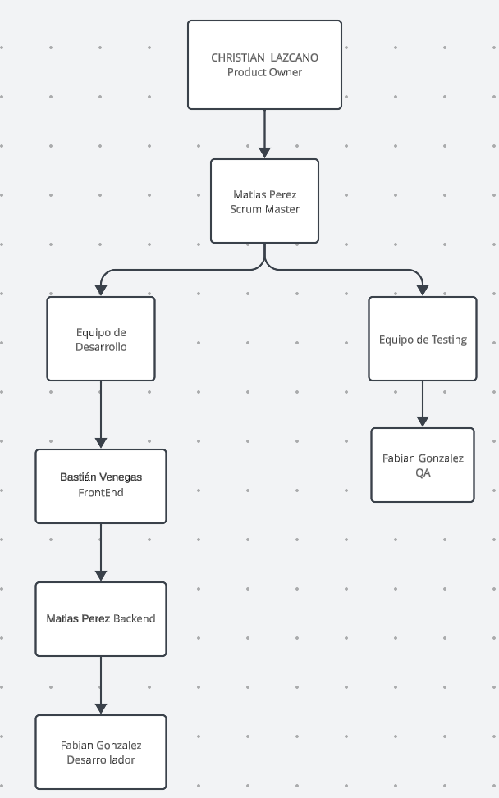

## Recursos

Como recursos usaremos para preparar los ambientes requeridos para realizar este proyecto, son todos aquellos que tenemos a nuestro alcance. Tanto software como hardware, algunos recursos pueden ser:

Software:

* React Native (Framework)
* Expo
* Trello para gestionar las tareas
* Visual Studio Code
* Github
* Android Studio
* Base de datos relacional PostgreSQL mediante Supabase

Personal:

* Fabian Gonzalez: QA / Developer
* Bastián Venegas: FrontEnd / Backend
* Christan Lazcano: Product Owner

Seguridad:

* Supabase para la verificación y autentificación de correos de usuarios

No obstante, si este proyecto logra sustentarse y permanecer con el tiempo, tenemos planeado mejorar y agregar lo siguiente:

Software:

* Implementar una base de datos en la nube como puede ser AWS de amazon O GCP de Google

Personal:

* Agregar 2 administradores
* Agregar 1 personal de soporte y ayuda al cliente

Seguridad:

* Encriptación en reposo y en tránsito, esto entregado por los servicios en la nube como AWS y GCP
* Cloudflare o AWS Shield dependiendo del servicio en la nube que se escoja
* Control de acceso basado en roles

## Metodología de trabajo

Se trabajó con la metodología Scrum a lo largo de 17 semanas. Las primeras 6 semanas se dedican a la preparación del entorno de trabajo y la elaboración de la documentación necesaria. A partir de la semana 6, comenzamos el desarrollo completo del proyecto, desglosando el trabajo en épicas y artefactos.

## Criterios de éxito (Definition of Done)

Más allá de si el proyecto es utilizado por usuarios o no, como éxito, se declaró que bastaba con que los usuarios puedan utilizar las funcionalidades claves del sistema sin ningún tipo de inconveniente, para esto, se declararon los siguientes criterios:

1. **Funcionalidad**: Las funcionalidades clave deben estar completamente operativas y sin errores.
2. **Eficiencia**: El manejo del contenido del POST en la base de datos debe ser eficiente, asegurando tiempos de respuesta rápidos y un uso óptimo de recursos.
3. **Usabilidad**: Los usuarios deben encontrar el sistema intuitivo y fácil de usar.
4. **Estabilidad**: El sistema debe ser estable y no presentar fallos durante su uso.

## Prioridades (Product Backlog)

https://docs.google.com/spreadsheets/d/1dySzIXfRoQDficpi_x3tkJFOaLjvez1v/edit?usp=drive_link&ouid=114691850679707792300&rtpof=true&sd=true

## Hoja de ruta del producto (Roadmap)

<https://docs.google.com/spreadsheets/d/1HnhD9ecoGwHe8-pDpEz7ZFiCzna-wDuS/edit?usp=drive_link&ouid=114691850679707792300&rtpof=true&sd=true>

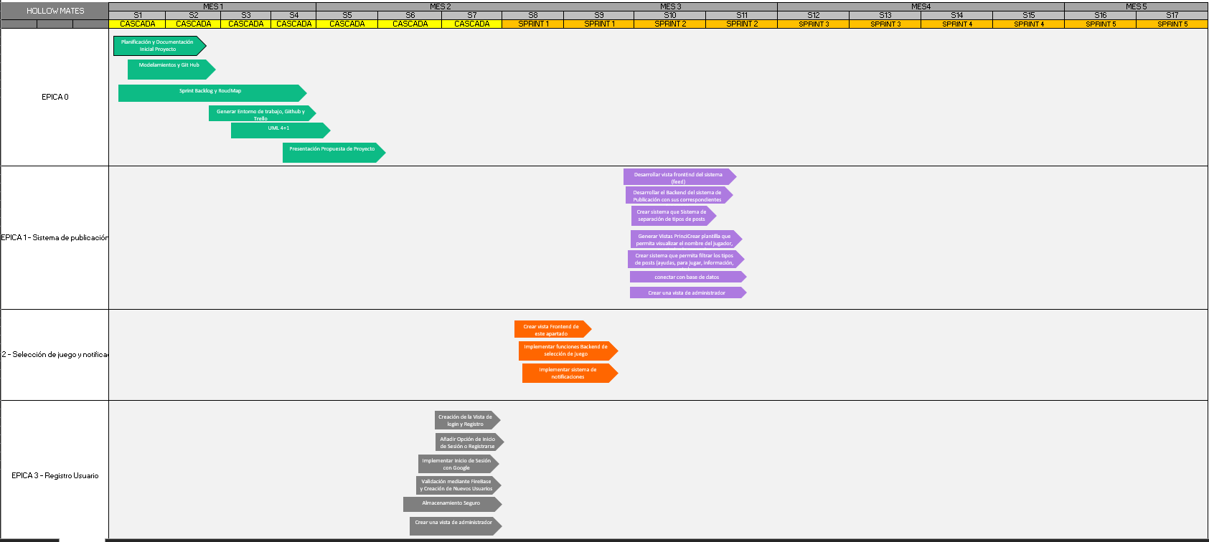

## Supuestos y limitaciones (Alcances)

El objetivo principal de este proyecto es desarrollar una aplicación móvil que conecte a los jugadores de la trilogía Dark Souls mediante un sistema de publicaciones. Esta aplicación permitirá a los usuarios encontrar y colaborar con otros jugadores, filtrando las publicaciones por los diferentes juegos de la trilogía. Además, ofrecerá una plataforma para compartir tutoriales, guías y solicitudes de ayuda

Algunos supuestos y limitaciones a considerar son:

* El desarrollo del proyecto se llevará a cabo bajo la metodología Scrum, en un período de 17 semanas, utilizando Trello para la organización y seguimiento
* Los entregables deben ser acordes al organigrama
* Las reuniones de avance deben ser una vez semanalmente
* El proyecto se enfocará únicamente en los tres juegos de la trilogía Dark Souls, sin incluir otros títulos de la franquicia o futuras expansiones
* La aplicación estará diseñada para conectar a los jugadores mediante publicaciones y no ofrecerá funciones de juego en línea o intercambio de objetos
* El equipo no contará con recursos adicionales para escalabilidad en caso de aumento súbito de usuarios durante las primeras fases de lanzamiento

1. **Riesgos y problemas**

Llevaremos a cabo la creación de un RBS que de forma visual nos permita contemplar los posibles riesgos dentro de múltiples aspectos de nuestro proyecto, tales como:

* Técnico
* Externo
* Organizacional
* Dirección del proyecto

Luego de evaluar todos los posibles riesgos, los categorizaremos cuantitativamente, separándolos por probabilidad y nivel de impacto. La categorización de estos 2 aspectos se dividirá en:

* Alta
* Media
* Baja

Posteriormente propondremos e implementaremos las estrategias correspondientes para mitigar y/o disminuir el impacto de los riesgos. Esto teniendo en cuenta su nivel de impacto y su probabilidad

## Valores de trabajo con Scrum

**Breve descripción para la modalidad capstone…**

Los **4 valores** ágiles son:

* Individuos e interacciones sobre procesos y herramientas.
* Software funcionando sobre documentación extensiva.
* Colaboración con el cliente sobre negociación contractual.
* Respuesta ante el cambio sobre seguir un plan.

## Personas y roles del proyecto.

|  |  |  |
| --- | --- | --- |
| **Persona** | **Contacto** | **Rol** |
| PRODUCT OWNER | Christan Lazcano | Responsable de identificar y priorizar las necesidades del cliente, además de asegurar que el equipo esté enfocado en brindar valor al cliente y alcanzar los objetivos comerciales. |
| SCRUM MASTER | Fabian Gonzalez | Encargado de administrar el proceso Scrum, superar obstáculos y garantizar que el equipo siga los principios y prácticas de Scrum. |
| SCRUM DEV 1 | Fabian Gonzalez | Encargado de dar ayuda en procesos variados de desarrollo del proyecto, tanto para backend como FrontEnd |
| QA | Fabian Gonzalez | Encargado de llevar a acabo las pruebas correspondientes de las funcionalidades del sistema |
| SCRUM DEV Backend | Bastián Venegas | Encargado del desarrollo del Backend del sistema |
| SCRUM DEV FrontEnd | Bastián Venegas | Encargado del desarrollo del FrontEnd del sistema |

1. **ORGANIZACIÓN ÁGIL DEL PROYECTO**

## Épicas a cubrir

|  |  |  |
| --- | --- | --- |
|  | **NOMBRE** | **DECLARACIÓN DE EPICA** |
| E.0 | Preparación de ambiente | Definición visión del producto y planificación del product backlog. Implementar ambiente de Desarrollo y producción mediante diagramas y modelos que ejemplifiquen el proceso contemplado. |
| E1 | Sistema de publicación. | Mediante el framework de React Native junto con expo y la base datos local, crearemos un feed que contenga los posts creados por los usuarios, y que los almacene en la base de datos. Estos posts podrán ser filtrados dependiendo de su categoría (ayudas y jugadores) |
| E2 | Selección de Juego (Vista principal) | Usando las tecnologías dichas anteriormente también crearemos nuestra vista principal o Home. El cual consiste en la selección de uno de los 3 juegos de la trilogía en el cual el usuario quiere navegar |
| E3 | Registro Usuarios. | En esta épica el usuario podrá iniciar sesión y Registrarse. Al registrase su correo será validado mediante el software de Supabase |
| E4 | Comunicación entre usuarios. | Con React Native junto con La base de datos local implementaremos la opción de añadir amigos, creación de grupos y chat correspondiente de los grupos. Chats que serán almacenados y borrados cada cierto periodo de tiempo |
| E5 | Administración. | Esta épica trae consigo vistas especiales para los administradores, las cuales tendrán de funciones y características ligadas a la base de datos local para eliminar posts, usuarios y/o usuarios |
| E6 | Avatares, Tienda y personalización. | Un sistema ligado a la base de datos, el cual contendrá artículos los cuales el usuario puede adquirir mediante un precio determinado. Artículos que permitirán personalizar su perfil |

## Perfil de Usuarios relacionados

Los usuarios identificados en este proyecto son:

* Usuario: Usuario principal que utiliza las funcionalidades de la aplicación (crear posts, buscar jugadores, acceder a tutoriales).
* Usuario premium: Usuario con permisos adicionales para crear grupos y añadir otros usuarios premium.
* Administrador: Tiene acceso a toda la aplicación, gestionando tanto los usuarios como el contenido y los reportes de actividad.

vista matricial de usuarios v/s épicas:

|  |  |  |  |  |  |  |
| --- | --- | --- | --- | --- | --- | --- |
|  | Sistema de Publicaciones | Selección de Juego | Creación de Usuario | Comunicación de Usuarios y Grupos | Sistema de Administración | Tienda de Íconos y Marcos Personalizados |
| Usuario | Si | Si | Si | No | No | Si |
| Usuario Premium | Si | Si | Si | Si | No | Si |
| Administrador | Si | Si | Si | Si | Si | Si |

## Principales historias de usuarios por Épicas

https://docs.google.com/spreadsheets/d/1dySzIXfRoQDficpi_x3tkJFOaLjvez1v/edit?usp=drive_link&ouid=114691850679707792300&rtpof=true&sd=true

## Definición de responsabilidades del Equipo por Rol definido

## Visión del producto

Es una red social dedicada a la trilogía de videojuegos Dark Souls donde los usuarios pueden compartir diferentes tipos de contenidos, pero relacionados al juego.

1. **Tecnologías de Desarrollo e Implementación**

Dentro de las tecnologías tenemos:

* React Native
* VS Code
* GitHub
* Supabase
* Android Studio

1. **Componentes y Principales Artefactos por épicas**
2. Sistema de publicaciones (COMPONENTE 1 EPICA 1)
   1. Desarrollar vista frontEnd del sistema (feed)
   2. Desarrollar vista frontEnd del sistema (feed)
   3. Crear plantilla que permita visualizar el nombre del jugador, su nivel, y la zona
   4. Crear sistema que permita filtrar los tipos de posts (ayudas, para jugar, información, etc.)
   5. Sistema de separación de tipos de posts mediante colores representativos
   6. conectar con base de datos
   7. Crear una vista de administrador
3. Selección de Juego (Vista principal) (COMPONENTE 2 EPICA 2)
   1. Crear vista Frontend de este apartado
   2. Implementar funciones Backend de selección de juego
   3. Implementar sistema de notificaciones
4. Inicio de sesión y Creación de Usuario (COMPONENTE 3 EPICA 3)
   1. Creación de la Vista de login y Registro
   2. Añadir Opción de Inicio de Sesión o Registrarse
   3. Implementar Inicio de Sesión con Google
   4. Validación mediante Supabase y Creación de Nuevos Usuarios
   5. Almacenamiento Seguro
   6. Crear una vista de administrador
5. Comunicación de Usuarios y Grupos (COMPONENTE 4 EPICA 4)
   1. Crear vista frontend que muestre comunidades de los usuarios
   2. Crear opción de creación de grupo
   3. Formulario Creación de Grupo
   4. Implementación del Chat de Grupo
   5. Sistema para Agregar Amigos
   6. Implementación del Chat entre Usuarios
   7. Crear una vista de administrador
6. Sistema de Administración (COMPONENTE 5 EPICA 5)
   1. Dashboard de Métricas
   2. Gestión de Peticiones de Baneo
   3. Creación y Gestión de Eventos
   4. Gestión de Usuarios
   5. Seguridad y Auditoría
   6. Creación de informe para toma de decisiones
7. Tienda de Íconos y Marcos Personalizados (COMPONENTE 6 EPICA 6)
   1. Vista Front-end para tienda de personalización
   2. Backend - Script para manejo de transacciones en la tienda
   3. Backend - Script para gestión de inventario de ítems
   4. Vista de personalización del perfil del usuario
   5. Crear una vista de administrador
8. **Product Backlog**

1. **Definición del Done**

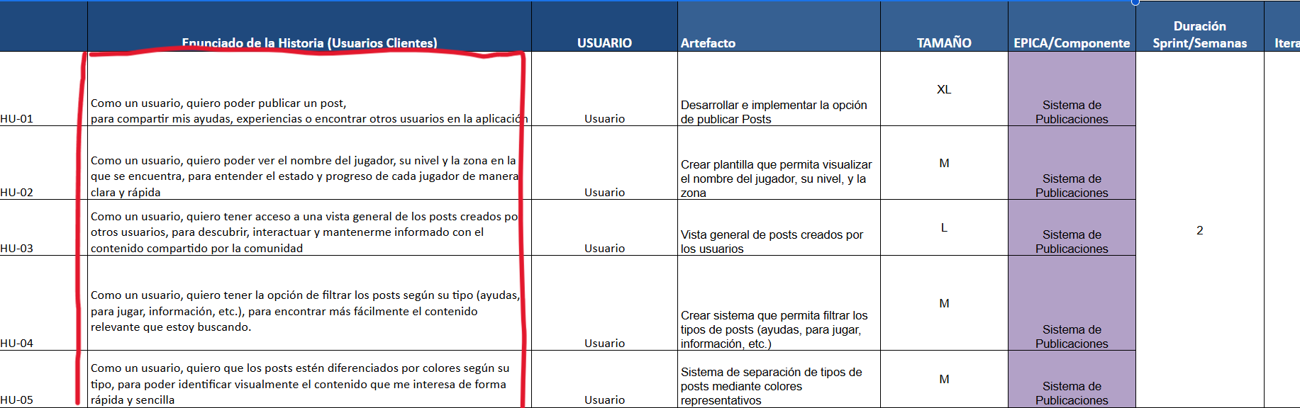

1. **RoadMap**



1. **Diseño inicial del software**

**ESTOS MODELOS NO SON DEFINITIVOS, serán actualizados conforme el desarrollo vaya avanzado.**

**Así como los modelos no son definitivos tampoco lo es esta primera versión del Product charter, Los modelos y documentos definitivos serán los que se presentarán al final del CAPSTONE en la SEMANA 17.**

Diagramas de Caso de Uso

https://drive.google.com/file/d/1RdUOXcC8935rk037s5URwzrxVjgAQ7EI/view?usp=drive_link

Diagramas de Actividad

https://drive.google.com/file/d/10xylnN8EcUj2kKdHandvQWKJd7HSo5MZ/view?usp=drive_link

Modelo de Datos (MER)

https://drive.google.com/file/d/15M1JhFWTgpANMrj3espuOgdYdk8hgHIT/view?usp=drive_link

1. **Herramientas de gestión ágil.**

Descripción de las principales herramientas de gestión y administración del proyecto y los accesos a los recursos:

Carpeta drive:

GitHub:

Tablero Kanban Jira o Trello:

## Prototipado la solución

https://www.figma.com/design/KDwsz04xW3AVYm4R6ppb8a/Untitled?node-id=0-1&node-type=canvas&t=hLVISnDQlHclHpSM-0

